Desarrollo de aplicaciones web. Laboratorio 1 – “Mi curriculum”  
Plataforma: CANVAS

Profesor: Ing. Jorge Luis Flores

NOMBRE:   
GITHUB REPOSITORY: [**https://github.com/A01634310/TC2026-Web-lab**]

**HTML/GIT/**

En varias ocasiones a lo largo de tu carrera deberás proporcionar a posibles empleadores información importante sobre tus estudios, cualidades, habilidades y fortalezas. El método más común es mediante un currículum.

Utiliza la siguiente imagen como plantilla de contenido para crear tu currículum aplicando el conocimiento de html. Por el momento no utilizaremos nada de CSS. Plasma en tu currículum toda información que podría ser de utilidad para un proceso de entrevista.

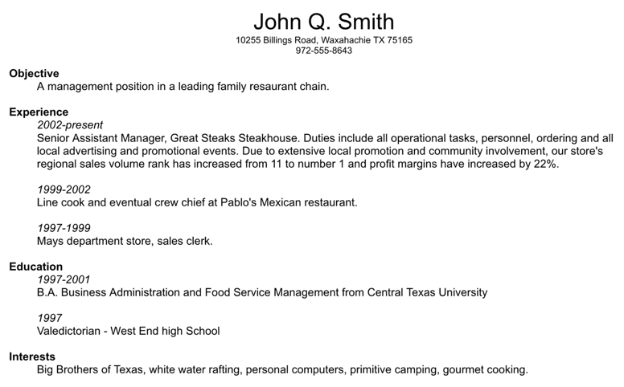

Siéntete libre de agregar cualquier característica adicional que no esté incluida en la imagen, pero al menos debes cumplir con los siguientes requerimientos:

* Debes utilizar las siguientes etiquetas de accesibilidad: **header** , **main**, **section**, **footer**, **nav** , **address**. Puedes consultar las siguiente páginas y utilizarlas como referencia:   
  <https://developer.mozilla.org/en-US/docs/Web/HTML/Element>  
  <https://www.htmlquick.com/reference/tags.html>
* Debes utilizar al menos los siguientes elementos: **h**, **p**, **ul/ol**, **li** , **a**, **img** , **div** , **span.**
* Puedes basarte en alguna otra plantilla siempre y cuando cumplas con los requerimientos del ejercicio.
* Sube tu currículum a un repositorio de Github (Tu decides el nombre del repositorio).
* No olvides agregar un README.md con alguna descripción de este trabajo.
* **Una vez que hayas hecho el push final deberás de tomar una captura de pantalla de la terminal/Gitbash/cmd con los comandos que utilizaste y esta imagen la deberás incluir en el mismo Github (Tendrás que hacer otro push, pero ya no será necesaria otra segunda imagen).**
* Archivos esperados en el repositorio:
  + archivo html
  + readme.md
  + imagen con los comandos para subir el html y el readme.

Este laboratorio deberá de ser entregado a más tardar el martes 18 de agosto a las 11:59 PM. Es un ejercicio individual y deberá de ser entregado a través de CANVAS donde subirás este archivo el cual debe incluir los datos del repositorio que utilizaste.

“If you try and Fail, Congratulations.

Most People won’t even try”